1.수업QnA

1) vertex, node, edge, arc는 각각 무엇인가?

답: node=vertex(정점)이고 edge는 node 사이를 잇는 선이다. arc는 방향성이 있는 edge이다

2) strongly connect가 무엇인가?

답: "Strongly connected"는 그래프 이론에서 사용되는 용어입니다.

간단히 말하면, 방향 그래프 (directed graph)에서 모든 노드가 서로에게 도달할 수 있는 상태를 말합니다.

예를 들어, 방향 그래프에서 A에서 B로 가는 경로와 B에서 A로 가는 경로가 모두 존재하면,

이 그래프는 "strongly connected"입니다. 그러나 A에서 B로 가는 경로만 있거나 B에서 A로 가는 경로만 있으면, 그래프는 "weakly connected"입니다.

3)강의오류

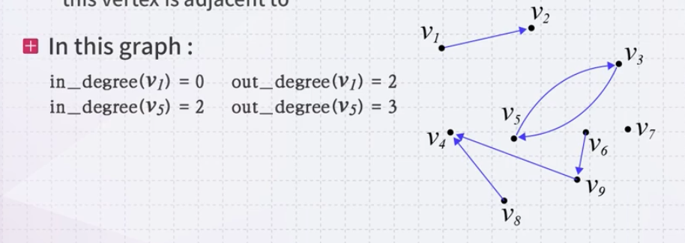

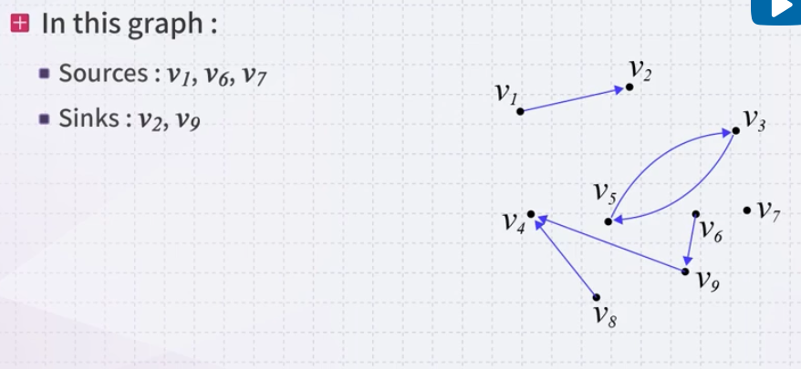

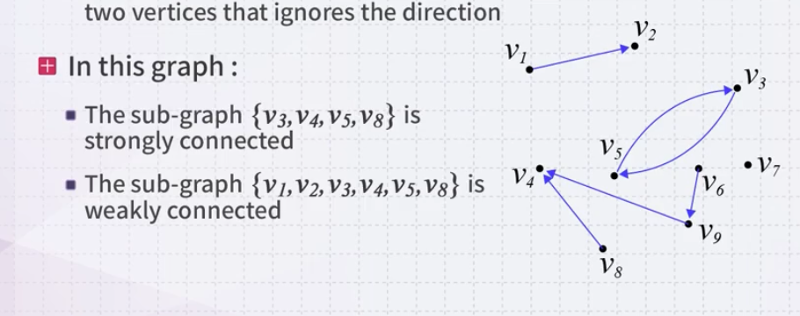

2.3주차 문제 질문

28